Graffiti-Konzept für die Stadt Herrenberg

- Einleitung

Viele Herrenberger Jugendliche und Graffiti-Künstler*innen wünschen sich mehr legale Flächen in Herrenberg. Der Grundgedanke ist, den Künstler*innen mehr Flächen anzubieten, die für die Graffiti-Kunst genutzt werden können und gleichzeitig das Stadtbild dadurch aufzuwerten.

Im Jugendforum am 24.2.2016 und in einem Folgetreffen am 28.4.2016 äußerten über 50 Jugendliche den Wunsch, sich mehr mit Graffiti auseinandersetzen zu wollen. Im gleichen Zuge wurde erkenntlich, dass viele Jugendliche gar nicht wissen, wo bzw. ob überhaupt irgendwo in Herrenberg legal gesprüht werden darf.

Argumente der Jugendlichen für mehr legale Graffiti-Flächen waren:

- Die Stadt „bunter“ machen. Das Stadtbild verschönern. Aus Herrenberg eine farbenfrohe und jugendorientierte Stadt machen.
      - Keine kahlen und langweiligen Wände mehr.
      - Graffiti ist eine Kunstform und sollte gefördert werden.
      - Bei mehr legalen Flächen würde es nicht mehr so viele illegale Graffitis geben.
      - Die Jugendlichen haben Spaß daran und können sich „ausprobieren“.
      - Beim Sprayen kann man seinen Gefühlen freien Lauf lassen.
      - Graffiti fördert die Kreativität.
      - Graffiti ist für viele Jugendliche ein Hobby.
      - Man kann den Tourismus ankurbeln (durch Street-Art-Touren).

Ein pädagogischer Mehrwert eines Graffiti-Konzepts besteht darin eine Plattform zu schaffen, die es Jugendlichen ermöglicht, ihre kreative und künstlerische Ader auszuleben und sich mit anderen darüber auszutauschen. Zusätzlich lernen Jugendliche, sich gegenseitig darüber aufklären, wo es erlaubt ist, Graffitis zu malen und wo nicht, und ebenso welche Regeln vor Ort herrschen.

Darüber hinaus bringt das Graffiti-Konzept die Chancen eines präventiven Charakters. Durch mehr Flächen, mehr Öffentlichkeitsarbeit und Aufklärung, wie und wo Graffitis malen erlaubt ist, kriegen Jugendliche die Chance, sich gegenseitig zu unterstützen und aufzuklären, wo sprayen erlaubt ist und wo nicht.

- Graffiti-Konzept der Stadt Herrenberg

Das Graffiti-Konzept der Stadt Herrenberg entstand in einer Gemeinschaftsarbeit zwischen dem Jugendhausverein Herrenberg e.V. dem Stadtjugendring Herrenberg e.V. und der Stadt Herrenberg.

2.1 Für Graffiti zur Verfügung gestellte, öffentliche, städtische Flächen

Die Stadt Herrenberg stellt ausgewählte, öffentliche Flächen, die sich in ihrem Eigentum befinden, für Graffiti zur Verfügung. Die Flächen können in regelmäßigen zeitlichen Abständen neu mit Graffiti gestaltet werden. Die Graffitis dürfen nicht gewalt- oder drogenverherrlichend sein, keine Beleidigungen oder Beschimpfungen enthalten und keine rechtsradikalen oder pornografischen Inhalte haben.

Über die Vergabe der Flächen entscheidet das Graffiti-Komitee der Stadt Herrenberg. Ansprechpartner für das Komitee ist der/die Graffiti-Beauftragte/r, ein ein/e hauptamtliche/r Mitarbeiter/in des Jugendhausvereins Herrenberg e.V..

Künstler*innen, die Interesse haben, eine Fläche neu zu gestalten, können sich um eine dieser Fläche bewerben. Hierzu reichen sie einen Entwurf für das geplante Graffiti beim Graffiti-Beauftragten ein. Dabei ist die zu gestaltende Fläche eindeutig zu benennen. Mit der Bewerbung benennen die Künstler*innen eine/n verantwortliche/n Ansprechpartner/in. Bei Minderjährigen ist das Einverständnis der/des Erziehungsberechtigten erforderlich.
Mit der Bewerbung um eine Fläche anerkennen die Künstler*innen die Graffiti-Konzeption der Stadt Herrenberg und verpflichten sich per Unterschrift zur Beachtung der Konzeption.

Der Graffiti-Beauftragte berät die Künstlerinnen und Künstler und steht für deren Fragen zur Verfügung. Er nimmt Interessensbekundungen und Entwürfe der Künstler und Künstlerinnen entgegen und prüft, ob diese den Vorgaben entsprechen. Anschließend leitet der den Entwurf mit der Interessensbekundung an die Mitglieder des Graffiti-Komitees weiter.
Er ist auch Ansprechpartner für die Schulen, den Stadtjugendring, die Polizei und die Stadt Herrenberg. Er/Sie trägt dafür Sorge, dass seine/ihre Kontaktdaten dort bekannt sind. en

Die Entscheidung über die Anbringung eines Graffitis trifft das Graffiti-Komitee. Das Komitee besteht aus dem Graffiti-Beauftragten, einer/m hauptamtlichen Mitarbeiter/in des Stadtjugendrings Herrenberg e.V., zwei Vertretern der Jugenddelegation und zwei Vertretern der der Stadt Herrenberg, davon ein Vertreter des Amts, in dessen Zuständigkeit das für das Graffiti vorgesehene Objekt liegt. Jedes Mitglied benennt eine Vertretung.

Die Entscheidung hat jedes Mitglied innerhalb einer Woche an den Graffiti-Beauftragten sowie an die übrigen Mitglieder des Komitees zurückzumelden. Die Entscheidung fällt mit Stimmenmehrheit. Jedes Mitglied hat eine Stimme.

Gibt es mehrere Bewerber*innen, entscheidet das Graffiti-Komitee, welche Künstler*innen das Graffiti erstellen darf.

Der Graffiti-Beauftragte informiert die Künstler*innen von der Entscheidung des Komitees und erteilt die Freigabe für das Besprühen einer Fläche. Er informiert vor der Freigabe das Polizeirevier Herrenberg und das Amt der Stadt Herrenberg, in dessen Zuständigkeit das für das Graffiti vorgesehene Objekt liegt, von der Entscheidung.

Nach der Freigabe können die Künstler*innen die Ihnen zugeteilte Fläche entsprechend ihrem Entwurf besprühen. Die Künstler*innen haben dabei sämtliche Kosten für Grundierung, Spraydosen und sonstiges Material zu tragen. Außerdem sind die Künstler*innen dafür verantwortlich, alle Utensilien umweltgerecht zu entsorgen bzw. wieder mitzunehmen. Die Durchführung der Graffiti-Arbeiten erfolgt in der Verantwortung des Künstler*innen.

Die Künstler*innen verpflichten sich, Fotos des Graffitis der Stadt Herrenberg für die Öffentlichkeitsarbeit unentgeltlich zur Verfügung zu stellen.
Die Künstler*innen verzichten auf Ansprüche aus dem Urheberrecht.

Das Graffiti geht in das Eigentum der Stadt Herrenberg über und kann vor ihr jederzeit entfernt, übermalt oder zur Neugestaltung freigegeben werden. Die Künstler*innen haben keine Ersatzansprüche an die Stadt Herrenberg.

Graffitis, die vom Entwurf abweichen oder entgegen dem Entwurf gewalt- oder drogenverherrlichend sind, Beleidigungen oder Beschimpfungen oder rechtsradikale oder pornografischen Inhalte haben, kann die Stadt Herrenberg auf Kosten des Künstlers Künstler*innen entfernen lassen. Die Künstler*innen verpflichten sich zum Ersatz des entstandenen Schadens.

2.2 Aufträge

Zur Verschönerung des Stadtbilds können Flächen im öffentlichen Raum im Weg eines Auftrags mit Graffiti gestaltet werden. Auftraggeber für Flächen im städtischen Eigentum ist die Stadt Herrenberg. Hierbei kann entweder gemeinsam mit den beauftragten Künstlern/Künstlerinnen überlegt werden, wie die Fläche gestaltet werden kann, oder das Motiv wird vom Auftraggeber festgelegt. Denkbar ist auch die Durchführung eines Workshops in Kooperation mit Jugendhaus, Stadtjugendring, Schulen oder anderen Institutionen/Organisationen.

Bei Auftragsarbeiten trägt die Stadt Herrenberg als Auftraggeber grundsätzlich die anfallenden Materialkosten. Ein Honorar kann individuell vereinbart werden. Der Auftraggeber ist ebenso für die Grundierung der Fläche zuständig. Die Künstler*innen sind verantwortlich für die umweltgerechte Entsorgung aller Utensilien und eine saubere Hinterlassung des Grafitti-Ortes.

Die Bekanntmachung von möglichen Aufträgen der Stadt Herrenberg erfolgt über den Graffiti-Beauftragten.

Private Auftragsanfragen können über den Graffiti-Verantwortlichen an interessierte Künstlerinnen und Künstler weitergegeben werden. Die Modalitäten klären Auftraggeber und Künstler/Künstlerinnen direkt miteinander.

2.3 Workshops an Schulen

Auf Nachfrage besteht die Möglichkeit, eine Fläche oder ein Objekt im Wege eines Workshops zu gestalten. Der Graffiti-Workshop besteht dabei aus einem Theorie- und einem Praxisteil und wird in Kooperation mit dem Jugendhaus Herrenberg durchgeführt. Das Mindestalter für die Teilnahme liegt bei 12 Jahren bzw. ab Klassenstufe 5.

Anlage:

Für Graffiti vorgesehene Flächen

- Eingangsbereich Mensa Längenholz
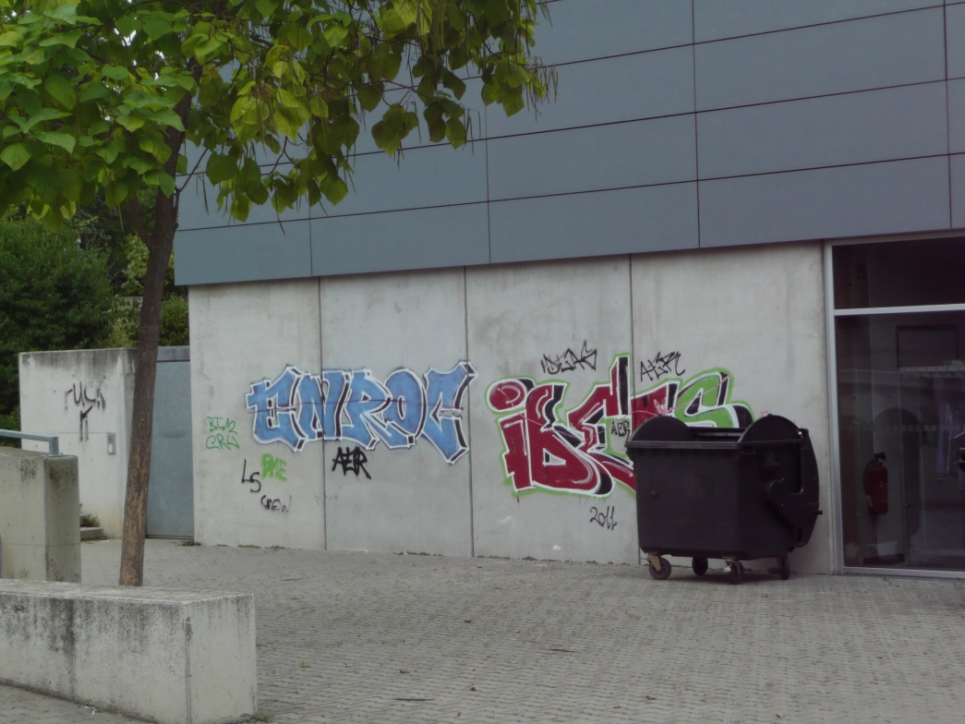
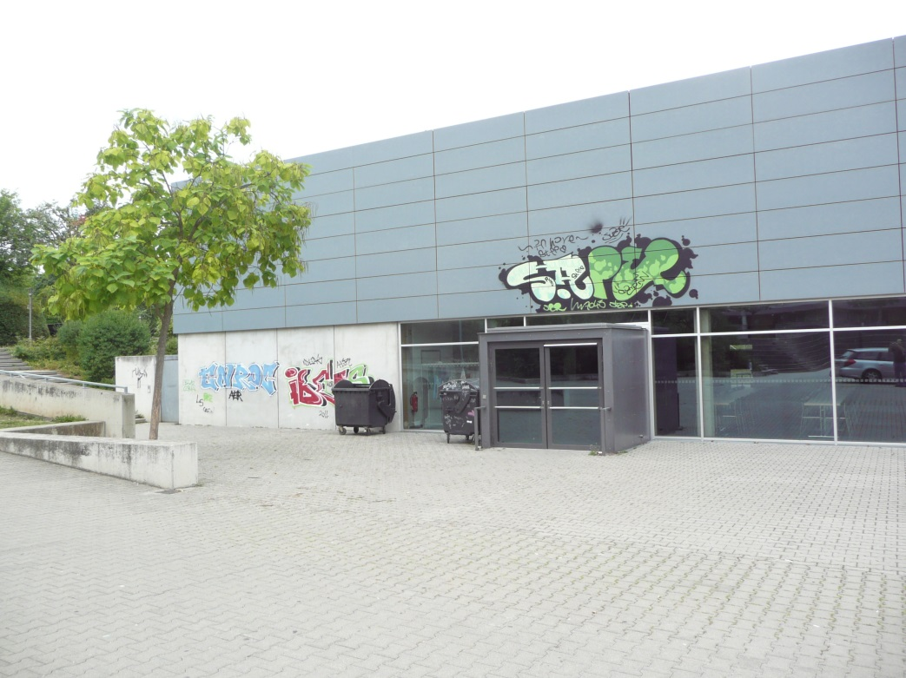

- Ostseite Sporthalle Längenholz
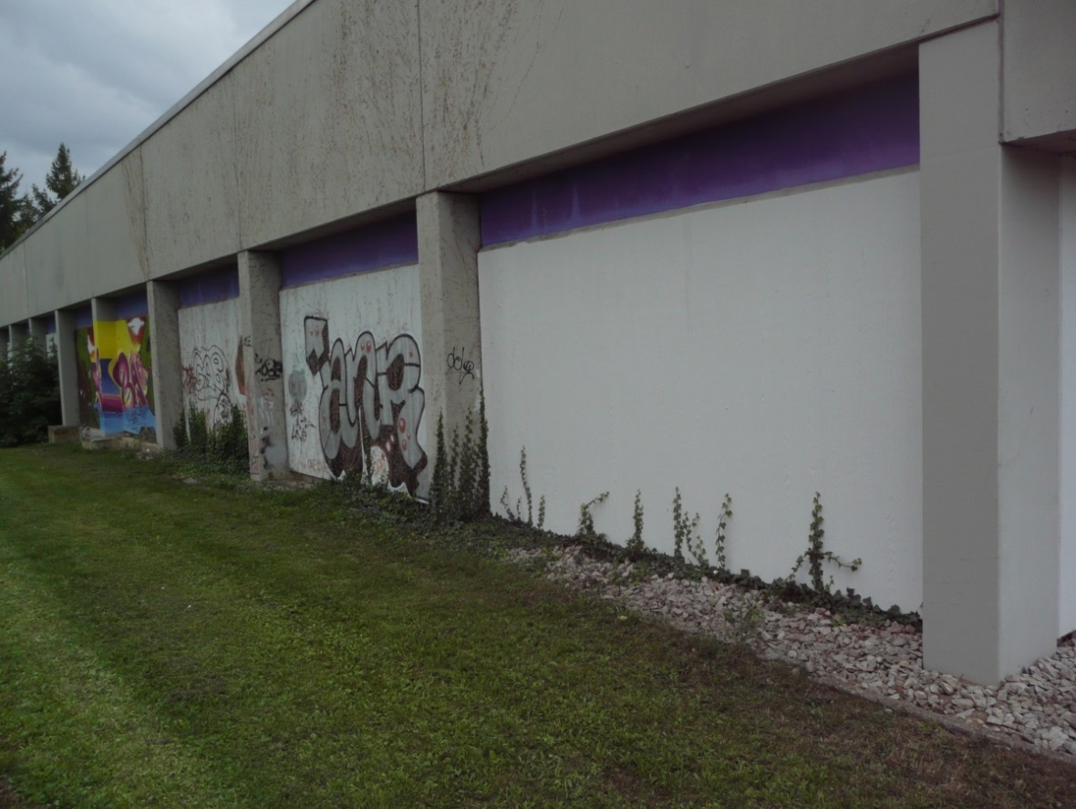
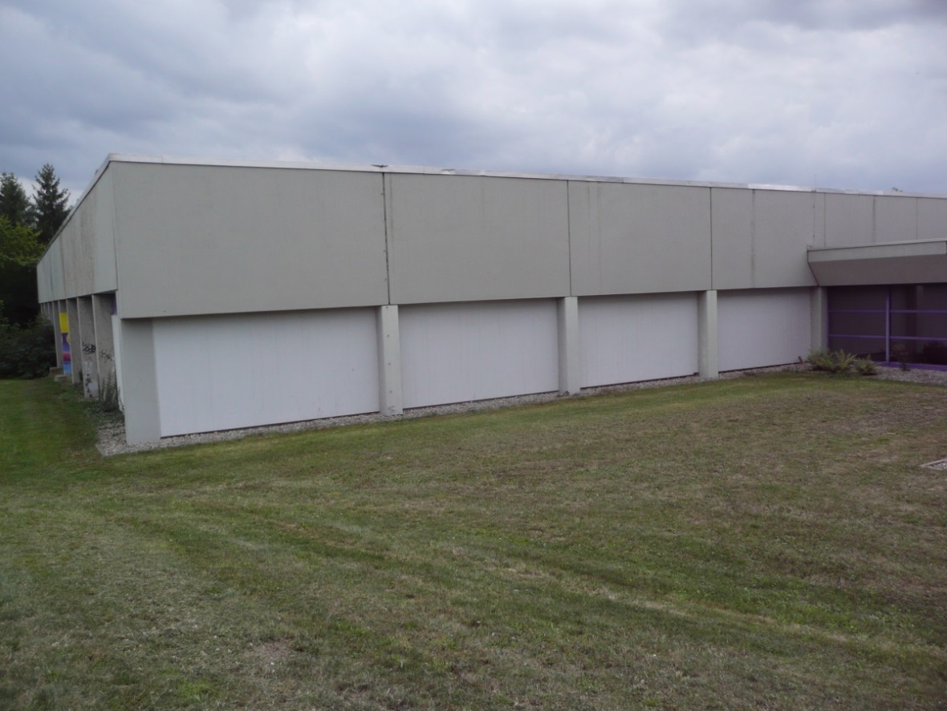
- Eingangsbereich Sporthalle Längenholz
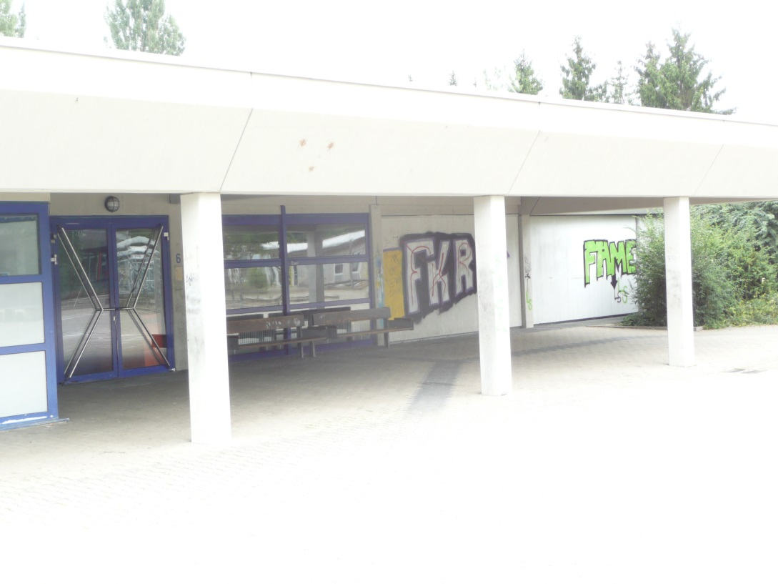

4. Atrium Längenholz, vordere Abschlussmauer
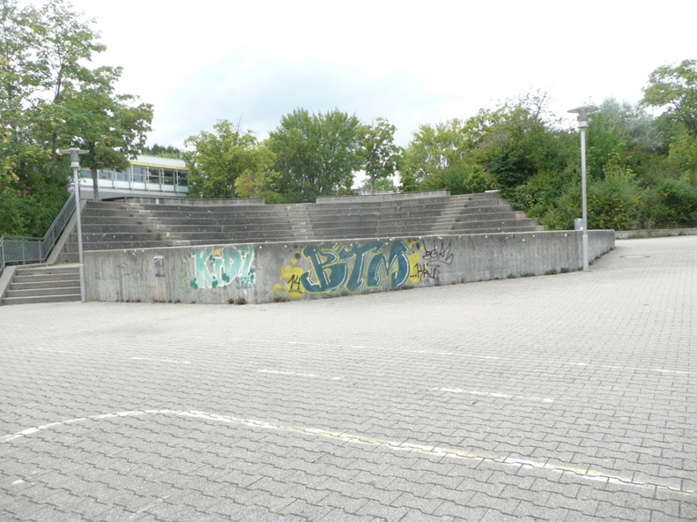.

- Sporthalle Markweg,
Ostseite, Blechverkleidung am Geräteraum
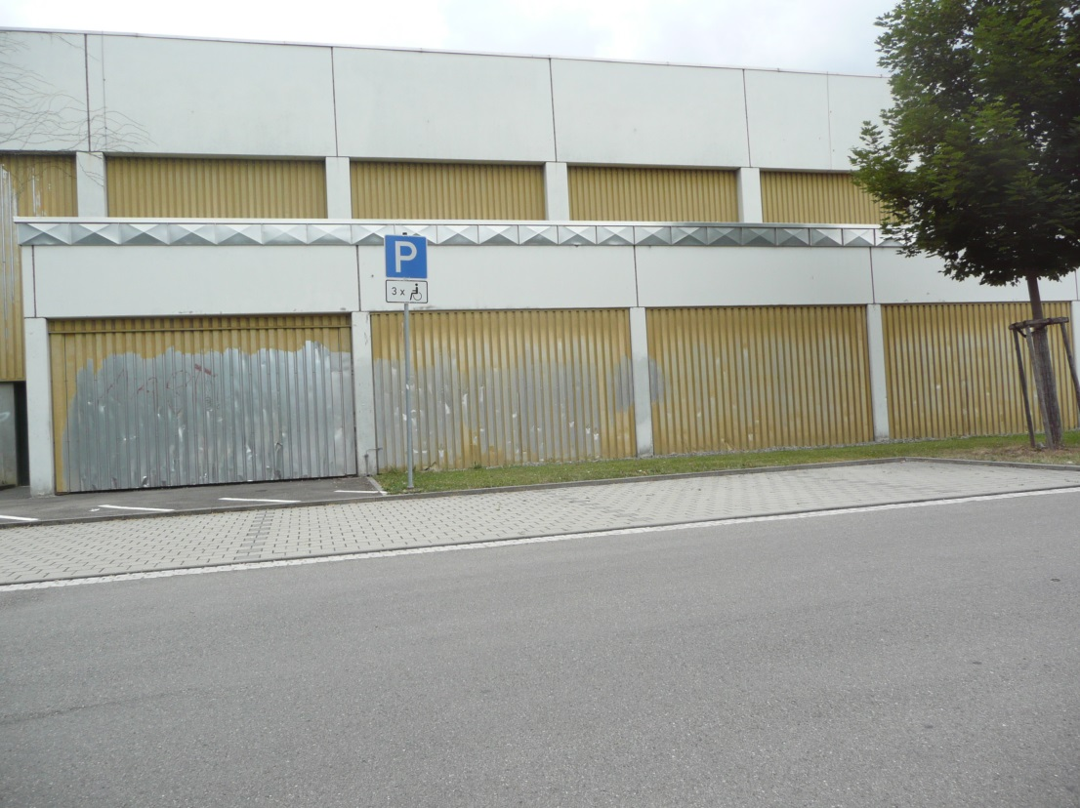

- Abwasserpumpstation zwischen Kuppingen und Oberjesingen
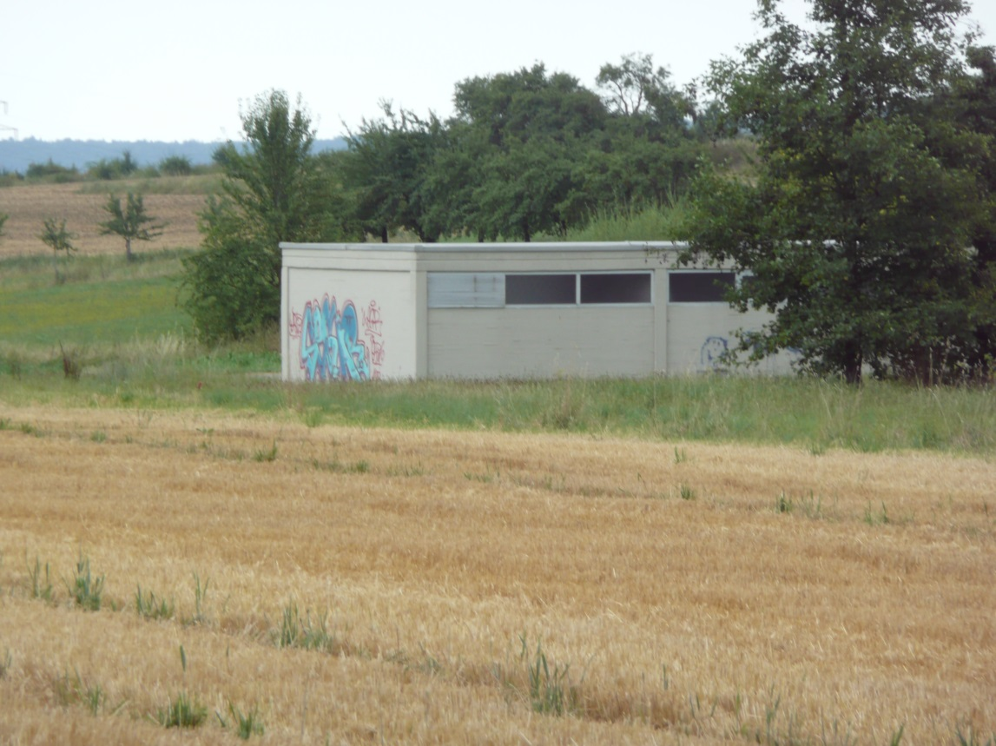
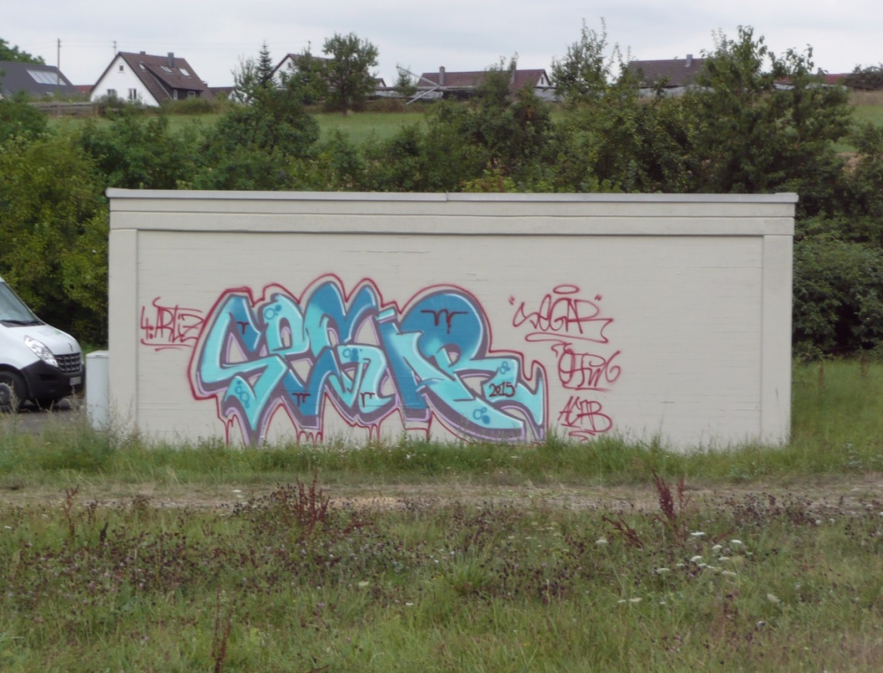

- Flächen in Inneren der Mensa Längenholz über Eingangsbereich (ohne Abbildung)
hier können Tafeln mit Graffiti aufgehängt werden

